Nové Rubber Sneakers od NOVESTA

V Praze 20. listopadu 2019 - Po babím létě přichází podzimní počasí, které s sebou přináší déšť a na horách možná i sníh. Pokud jste tak ještě neudělali, je načase vybavit se kvalitními gumáky. Z těch se během posledních let stal módní doplněk, který už dávno nepatří pouze na zahradu. Původem česká obuvnická společnost Novesta je známá především díky teniskám, ale ty netvoří celou nabídku značky. Pro tuto sezónu přichází Novesta s novinkou RUBBER SNEAKER BOOTS.

Nové tenisky RUBBER SNEAKER
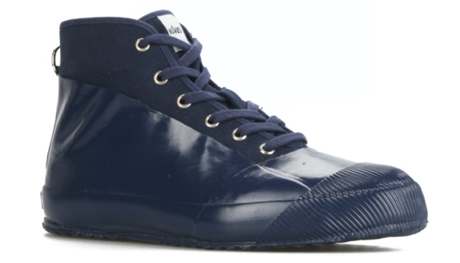
Tenisky Novesta se vyznačují nejen kvalitním designem, ale i souladem s nejvyššími
environmentálními standardy. Jsou vždy ručně vyráběné ze 100% bavlny. Gumáky RUBBER SNEAKER mají navíc vrstvu vodu odpuzujícího bavlněného plátna, která zajistí, aby vaše chodidla byla vždy v suchu, chráněná před deštěm, sněhem a samozřejmě i blátem. Pro ještě větší odolnost jsou tenisky opatřeny vulkanizovanou gumovou podrážkou a robustní skořepinovou špičkou. Poutavým doplňkem je i ozdoba v podobě kovového kroužku a dále logo Novesta vyražené po stranách gumové podrážky.

Model RUBBER SNEAKER BOOTS je v nabídce ve 3 barevných provedeních, a to v barvě béžové, černé a námořnické modré.
Doporučená cena je 2 490 Kč.

O výrobě
Ačkoliv výroba obuvi NOVESTA stojí na tradiční technologii vyvinuté v 50. letech, do novodobé výroby se promítají i aktuální trendy. Při výrobě je pryžová podešev tlačena pomocí vysokotlakého stroje a vylisována na "tělo" boty. Obuv je následně dokončována precizní ruční prací. Tento proces zanechává na podešvi typickou gumovou čáru kolem boty, která je zároveň ochrannou známkou značky NOVESTA. Pro výrobu se používají certifikované ekologické materiály - přírodní kaučuk, 100 % bavlna a len.

Hnutí slow fashion
Po celém světě se mezi milovníky módy zvětšuje důraz na tzv. slow fashion. Jde o etický přístup k výrobnímu procesu v módním průmyslu. NOVESTA díky svému tradičnímu přístupu ale zároveň následování moderních trendů minimalizuje dopad své výroby na životní prostředí, využívá kvalitní materiály a zároveň zabezpečuje férové pracovní podmínky pro své zaměstnance. „Díky kvalitě a slow fashion přístupu bodujeme zejména v zahraničí, kde není kladen takový důraz na cenu jako spíše na kvalitu a etický přístup k výrobě. Naším přístupem k výrobě podporujeme myšlenku dnes populárního hnutí slow fashion a díky tomu se naše tenisky dostaly i do rukou známých stylistů a od nich pak i do botníků světových celebrit jako je například Kendrik Lamar, který se v „Novestách“ nechal fotit pro NY Times“ dodává Igor Grošaft.

###

O značce NOVESTA
Značka NOVESTA nabízí kvalitní ručně vyráběnou obuv v módním designu a zároveň v souladu s nejvyššími environmentálními standardy. K její výrobě proto využívá pouze certifikované materiály, jako jsou přírodní kaučuk, 100% bavlna a len. Pryžová podešev je tlačena pomocí vysokotlakého stroje a lisována na „tělo“ boty. Obuv je následně dopracována ručně. Populární modelové řady NOVESTA STAR MASTER, STAR DRIBBLE a MARATHON jsou vyráběny ve Zlíně a v Partizánském a distribuovány do celého světa. Česko-slovenská značka, která v sobě snoubí obuvnickou tradici a nejmodernější trendy, letos slaví 80 let své existence.

Více na www.NOVESTA.cz.

